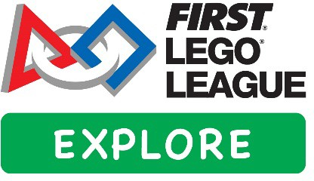

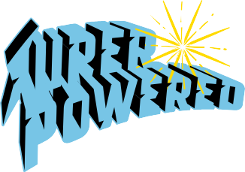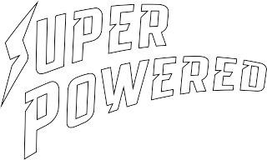

*SUPERPOWEREDSM* sezonuna xoş gəlmisiniz!

Başlamağınıza kömək edəcək bəzi məlumatlarla tanış olun!

*“FIRST®* LEGO League Explore” *FIRST®* LEGO League proqramının yaşlara görə bölünmüş üç divizyonundan biridir. Bu proqram gəncləri təcrübə aparmağa və praktiki öyrənmə vasitəsilə inamlarını, tənqidi düşünmə və dizayn bacarıqlarını inkişaf etdirməyə təşviq edir. *FIRST* LEGO League, *FIRST* və LEGO® Education şirkətlərinin iş birliyi nəticəsində yaranıb.

Bu ilin *FIRST*® *ENERGIZE*SM sezonu “Qualcomm” şirkəti tərəfindən təqdim edilir. *FIRST* LEGO League tapşırığı SUPERPOWEREDSM adlanır. Uşaqlar müxtəlif növ enerji mənbələri, saxlama və paylaşılma üsulları və enerjinin hansı yollarla istehlak edilməsi haqqında öyrənəcəklər.

FIRST LEGO League Explore sezonu **üçün sizə aşağıdakılar veriləcək:**

# ❏ “Explore” dəsti

❏ ***Komanda görüşü bələdçisi***

❏ ***Mühəndislik dəftəri***

Sezonu və nə hazırlamağınız lazım olduğunu başa düşmək üçün "Komanda görüşü bələdçisi" və "Mühəndislik dəftərini" oxuyun.Sizə **LEGO® Education SPIKE™ Essential və ya WeDo 2.0** dəsti olan kompüterlərvə [LEGO® Education veb səhifəsindən yüklənmiş proqram təminatı lazımdır.](http://legoeducation.com/downloads)



# Tapşırıq haqqında məlumat

Proqram resursları səhifəsində bunları tapa bilərsiniz:

* Sezon videoları
* Hazırlanma təlimatları
* Multimedia resursları
* Sertifikatlar

Sezonu komandanızın etdiklərini paylaşacağınız bayramla bitirin! Festival seçimləri, həmçinin qeydiyyat tələbləri və ödənişlər üçün yerli tərəfdaşla əlaqə saxlayın.

Əgər siz "Sinif Paketi" seçimimizdə iştirak edirsinizsə, qeydiyyatdan keçərkən əldə etdiyiniz "**Sinif Paketi Bələdçisinə**" baxın.

# Uğurlar və əyləncələr!

**Sezon videolarına** buradan baxa bilərsiniz**:**

*FIRST* LEGO League YouTube kanalı.

*LEGO, the LEGO logo and the SPIKE logo are trademarks of the/sont des marques de commerce du/son marcas registradas de LEGO Group. ©2022 The LEGO Group. All rights reserved/Tous droits réservés/Todos los derechos reservados.*

*FIRST®, the FIRST® logo, and FIRST® ENERGIZESM are registered trademarks of For Inspiration and Recognition of Science and Technology (FIRST). LEGO® is a registered trademark of the LEGO Group. FIRST® LEGO® League and SUPERPOWEREDSM are jointly held trademarks of FIRST and the LEGO Group. ©2022 FIRST and the LEGO Group. All rights reserved.*